Дәріс №11 тақырыбы: Конволюциялық нейрондық желілер (CNN)
Дәрістің мақсаты: Студенттерге конволюциялық нейрондық желілердің (CNN) архитектурасын, жұмыс принципін және кескін өңдеу саласындағы қолданылуын түсіндіру.
Негізгі сұрақтар:
- CNN және MLP арасындағы айырмашылықтар.
- Конволюциялық қабаттың мәні мен функциясы.
- Пулинг (Pooling) қабатының рөлі.
- Толық байланысқан қабаттың қызметі.
- CNN-нің негізгі артықшылықтары және қолданылу салалары.

Қысқаша мазмұн (тезистер):
CNN (Convolutional Neural Network) — кескіндер, видеолар, дыбыс және басқа торлы деректерді өңдеуге арналған терең оқыту моделі.
MLP-мен айырмашылығы: CNN 3D деректерді (ені, биіктігі, арналар) тікелей өңдейді, ал MLP кірісті 1D векторға айналдырады.
Конволюциялық қабат: Кірістегі жергілікті аймақтарға фильтр (ядро) қолданып, ерекшеліктерді (шеттер, нүктелер) шығарады. Нәтиже — ерекшелік картасы (Feature Map).
Пулинг қабаты: Ерекшелік картасын қысқартып, маңызды ақпаратты сақтайды. Max Pooling және Average Pooling түрлері бар. Мақсаты — өлшемді азайту және артық оқытуды болдырмау.
Толық байланысқан қабат (Fully Connected Layer): Ерекшелік карталарды біріктіріп, соңғы классификацияны орындайды. Соңғы қабатта көбіне Softmax активациясы қолданылады.
CNN артықшылықтары:
Parameter Sharing — бір фильтр барлық аймақтарда қолданылады;
Local Connectivity — тек шағын аймақтар өңделеді;
Иерархиялық үйрену — қарапайымнан күрделі ерекшеліктерге дейін;
Translation Invariance — объект жылжыса да танылады.
Қолданылуы: Компьютерлік көру (объект тану, сегментация, детекция); Медициналық кескіндерді талдау; Аудио мен уақыт қатарларын өңдеу.

Кіріспе
Конволюциялық Нейрондық Желілер (Convolutional Neural Networks - CNN немесе ConvNets) — бұл терең оқытудың кескіндер, видеолар, аудио толқындар және басқа да торлы (grid-like) деректерді өңдеуге арналған ең маңызды архитектурасы. CNN-нің ерекшелігі — оның бастапқы деректерден ерекшеліктерді (features) автоматты түрде шығарып алу қабілеті. Бұл адамның араласуын (мысалы, кескіндегі шеттерді қолмен кодтауды) талап етпейді.
CNN архитектурасы адамның визуалды қабылдау жүйесіне (көру қабығына) негізделген және дәстүрлі Көпқабатты Перцептрондарға (MLP) қарағанда кескіндермен жұмыс істеуде әлдеқайда тиімді.
Ерекшелік | MLP (Көпқабатты Перцептрон) | CNN (Конволюциялық Желі)
Кіріс түрі | 1D вектор. Кескінді векторға тегістеу қажет (мысалы,  100x100 пиксель 10000 ұзындықтағы вектор). | 3D көлем (Ені, Биіктігі, Арналар саны). Кескіннің  геометриясын сақтайды.
Салмақтардың қолданылуы | Әр нейрон кіріс қабаттағы барлық нүктелермен байланысқан (толық  байланыс). Салмақтар саны өте көп. | Салмақтарды ортақ пайдалану (Parameter Sharing). Фильтрлер тек жергілікті аймақтарды өңдейді.
Мақсаты | Жалпы классификацияға арналған. | Кескіндерден, дыбыстардан немесе уақыттық-кеңістіктік деректерден ерекшеліктерді шығаруға арналған.
Кесте 11.1 CNN-нің дәстүрлі MLP-ден айырмашылығы

CNN Архитектурасының Негізгі Қабаттары
Типтік CNN архитектурасы үш негізгі қабат түрінен тұрады, олар деректерді бірізді өңдейді: Конволюциялық қабат, Пулинг қабаты және Толық байланысқан қабат.
Конволюциялық Қабат (Convolutional Layer)
Бұл — CNN-нің ең маңызды және басты элементі. Оның мақсаты — кіріс деректердегі (мысалы, кескіндегі) жергілікті ерекшеліктерді (шеттер, бұрыштар, текстуралар) шығарып алу.
- Конволюция Операциясы: Бұл — кіріс деректерге (Input) фильтрді немесе ядроны (Kernel/Filter) сырғыту арқылы орындалатын математикалық операция. Фильтр (Kernel): Кішкентай матрица (мысалы, 3 \times 3 \times 3 ), оның мәндері (салмақтар) желіні оқыту барысында жаңарады. Әрбір фильтр белгілі бір ерекшелікті (мысалы, вертикалды шетті) тануға маманданады. Ерекшелік Картасы (Feature Map): Конволюция операциясының нәтижесі. Әрбір фильтр бір ерекшелік картасын генерациялайды.
Конволюцияның Формулалық Сипаттамасы (2D үшін):
Шығыс картадағы (i, j) позициясы:
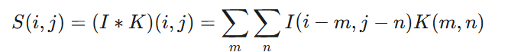
Мұндағы:
I — Кіріс кескін (Input).
K — Конволюциялық ядро/фильтр (Kernel).
S — Шығыс картасы (Feature Map).
Негізгі Гиперпараметрлер:
- Төсем (Padding): Конволюция кезінде кескіннің шеттеріндегі ақпаратты жоғалтпау және шығыс өлшемін сақтау үшін кескіннің айналасына нөлдер қосу.
- Қадам (Stride): Фильтрдің кіріс деректер бойынша бір уақытта жылжитын пиксель саны (әдетте 1).
Пулинг Қабаты (Pooling Layer)
Конволюциялық қабаттан кейін орналасады. Оның негізгі міндеті — ерекшелік картасының кеңістіктік өлшемін (ені мен биіктігін) кішірейту.
Мақсаты:
  - Өлшемді төмендету: Есептеу шығынын азайту.
  - Артық оқытуды азайту: Модельдің кішігірім ауытқуларға (мысалы, кескіннің сәл ығысуына) тұрақтылығын арттыру.
Кең Таралған Түрлері:
  - Max Pooling (Максимум пулинг): Әрбір кішкентай аймақтан (мысалы, 2 × 2 терезе) ең үлкен мәнді таңдап алады. Бұл ең маңызды ерекшелікті сақтайды.
  - Average Pooling (Орташа пулинг): Аймақтағы барлық мәндердің орташасын есептейді.
Пулингтің Нәтижесі: Пулинг қабатында ешқандай жаңа салмақтар үйретілмейді; ол тек есептелген ерекшелік карталарының өлшемін кішірейтеді.
Толық Байланысқан Қабат (Fully Connected Layer)
CNN архитектурасының соңында орналасады.
- Қызметі: Конволюциялық және пулинг қабаттары шығарған ерекшеліктерді жинақтап, оларды соңғы классификацияға дайындайды.
- Трансформация: Бұл қабатқа кірер алдында, ерекшелік карталарының 3D көлемі (ені x биіктігі x тереңдігі) бір ұзын 1D векторға тегістеледі (Flattening).
- Шығыс: Соңғы толық байланысқан қабат шығыс қабаты болып табылады және Softmax активация функциясын қолдану арқылы әрбір сыныпқа жататын ықтималдықтарды береді.
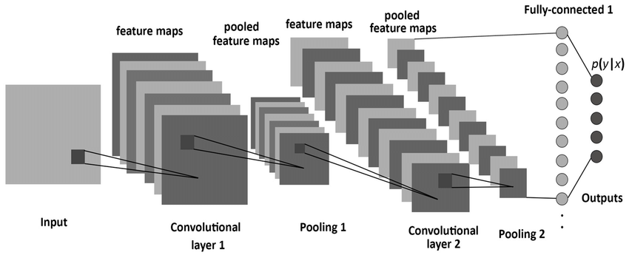
Сурет 11.1: CNN Архитектурасының Құрылымы

CNN-нің Негізгі Артықшылықтары
CNN архитектурасы кескінді талдаудағы дәстүрлі әдістерден айтарлықтай артықшылықтарға ие:
- Салмақтарды Ортақ Пайдалану (Parameter Sharing): Бір фильтрдегі салмақтар кескіннің әртүрлі аймақтарында қолданылады. Бұл нейрондық желідегі жалпы параметрлер (салмақтар) санын күрт азайтады. Мысалы, егер бір фильтр кескіннің бір бұрышындағы тік сызықты тануды үйренсе, сол фильтр сол тік сызықты кескіннің кез келген жерінен тани алады.
- Жергілікті Байланыс (Local Connectivity): Әрбір нейрон кіріс деректердің тек кішкентай, жергілікті аймағымен ғана байланысады. Бұл MLP-дегідей кірістегі барлық нүктелермен толық байланыстың орнына, байланыс саны мен есептеу шығынын азайтады.
- Иерархиялық Ерекшеліктерді Үйрену: CNN автоматты түрде қарапайым ерекшеліктерден (шеттер, нүктелер) бастап, күрделі ерекшеліктерге (мұрын, көз, дөңгелек сияқты пішіндер) дейінгі иерархияны үйренеді. Бұл терең қабаттардағы фильтрлердің әлдеқайда абстрактілі концепцияларды тануына мүмкіндік береді.
- Өлшемдерге Тұрақтылық (Translation Invariance): Пулинг қабатының арқасында, модель нысанның кескін ішінде сәл жылжытылғанына қарамастан, оны тани алады.
CNN Қолдану Салалары
CNN-нің тиімділігі оның қолдану аясын кеңейтті:
- Компьютерлік Көру (Computer Vision): Кескінді жіктеу (Classification): Кескіндегі негізгі нысанды (мысық, машина) анықтау. Нысанды анықтау (Object Detection): Кескіндегі нысандарды табу және олардың орналасуын тіктөртбұрыштармен (Bounding Boxes) көрсету (мысалы, YOLO, R-CNN). Сегментация (Segmentation): Кескіндегі әрбір пиксельді белгілі бір сыныпқа бөлу.
- Медициналық Диагностика: Рентген немесе МРТ кескіндерінде ісіктерді, ауру ошақтарын ерте анықтау.
- Аудио және Дауысты Тану: Дыбыс толқындарының спектрограммаларын кескін ретінде қарастырып, оларды талдау.
- Уақыт Қатарын Талдау: 1D Конволюциялық желілерді акциялар бағасы немесе сенсор деректері сияқты уақыттық қатарлардан ерекшеліктерді шығару үшін қолдану.

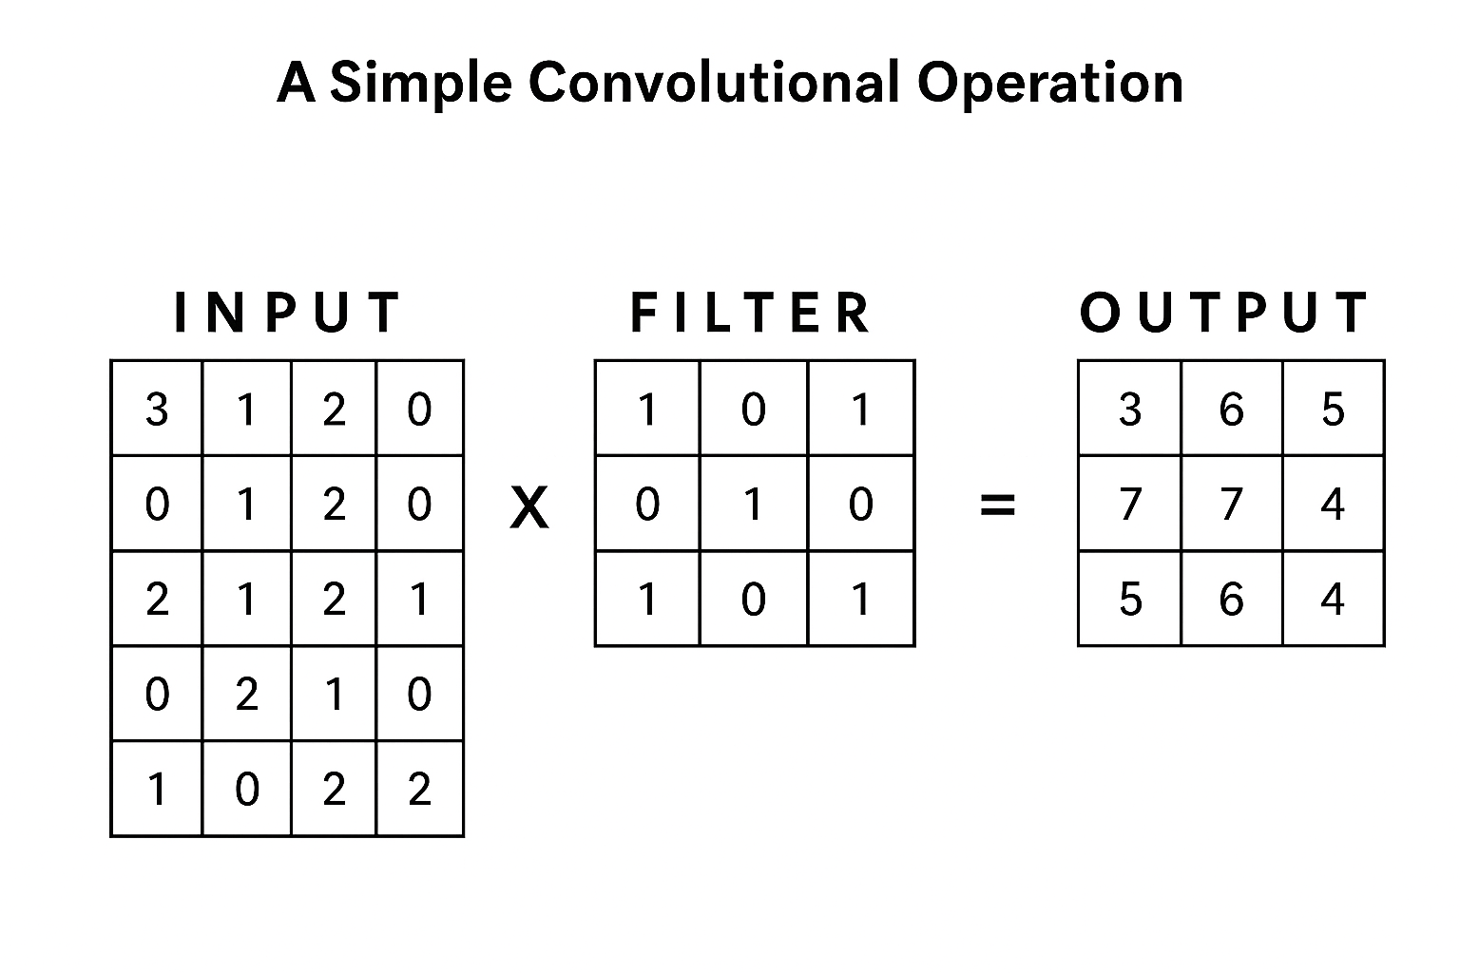
Сурет 11.2: Конволюция Операциясының Мысалы

Қорытынды
Конволюциялық Нейрондық Желілер (CNN) — кескінді және торлы деректерді талдаудағы революциялық жетістік. Оның конволюция және пулинг қабаттарына негізделген ерекше құрылымы, салмақтарды тиімді пайдалану арқылы, модельге деректердің кеңістіктік иерархиялық ерекшеліктерін автоматты түрде және жоғары дәлдікпен үйренуге мүмкіндік береді. Бұл қабілет CNN-ді компьютерлік көру және байланысты салалардағы көптеген күрделі мәселелерді шешудегі стандартты құралға айналдырды.

Бақылау сұрақтары:
- CNN мен MLP айырмашылығы неде?
- Конволюциялық қабаттың негізгі мақсаты қандай?
- Пулинг қабаты не үшін қажет?
- CNN-де салмақтарды ортақ пайдалану қалай іске асады?
- CNN қандай салаларда қолданылады?

Ұсынылатын әдебиеттер:
- LeCun Y., Bengio Y., Hinton G. Deep Learning. Nature, 2015.
- LeCun Y. et al. Backpropagation Applied to Handwritten Zip Code Recognition. Neural Computation, 1989.
- Goodfellow I., Bengio Y., Courville A. Deep Learning. MIT Press, 2016.
- Srivastava N. et al. Dropout: A Simple Way to Prevent Neural Networks from Overfitting. JMLR, 2014.

